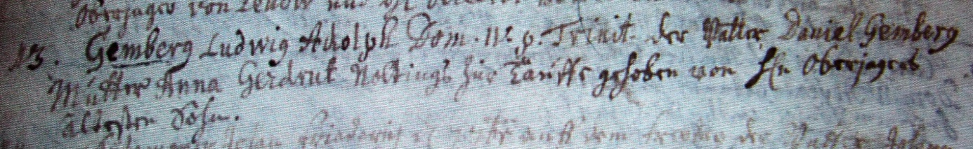

Kirchenbuch Hausberge 1736; ARCHION-Bild 21 in „Taufen 1723– 1765“
Abschrift:
„13.; Gemberg Ludwig Adolph Dom. IV p. Trinit. (4. Sonntag nach Trinitatis, KJK); der Vatter Daniel Gemberg, Mutter Anna Gerdraut Noltings; zur Tauffe gehoben von Herrn Oberjägers ältestem Sohn“.

